ADRODDIAD BIOAMRWYIAETH
CYNGOR CYMUNED MAENTWROG

Cyflwyniad
Mae’r adroddiad byr hwn yn rhoi trosolwg o fioamrywiaeth ym Mhlwyf Maentwrog ac Gellilydan a’r hyn sy’n cael ei wneud i’w chefnogi a’i wella.

Y Sefyllfa Bresennol
Mae’r plwyf yn cynnwys amrywiaeth o gynefinoedd fel caeau, gwrychoedd, coetiroedd a mannau gwyrdd. Mae’r rhain yn cefnogi nifer o rywogaethau o adar, pryfed a mamaliaid.
Mae’r blychau plannu sydd wedi’u gosod o gwmpas y plwyf bellach yn sefydledig iawn ac yn ffynnu. O ganlyniad, mae cynnydd amlwg wedi’i weld yn nifer yr adar lleol a phryfed peillio megis gwenyn a gloÿnnod byw, sy’n arwydd cadarnhaol iawn.
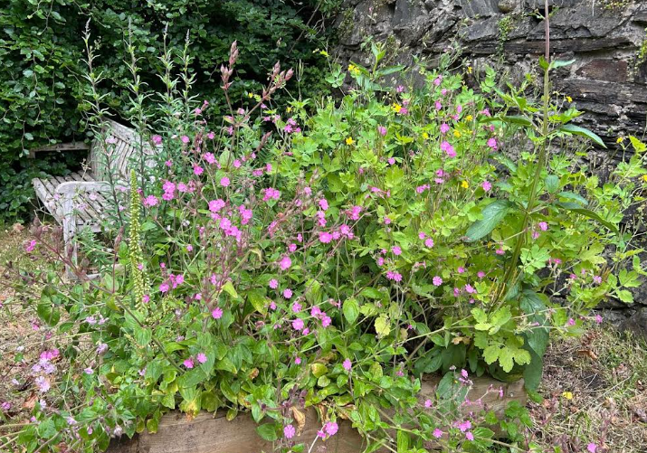

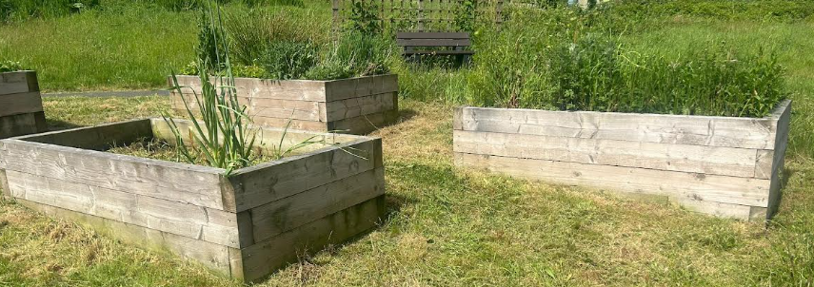
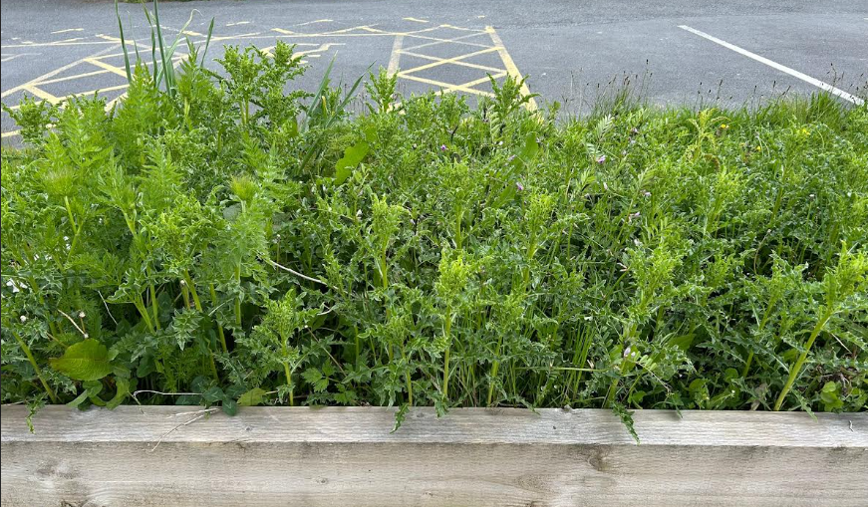

Beth sy’n cael ei wneud
- Plannu blodau a phlanhigion sy’n denu bywyd gwyllt gyda chefnogaeth gan Y Dref Werdd. Mae’r amrywiaeth o goed gafodd eu plannu ym mynwent Maentwrog, cae chwarae Maentwrog a chae chwarae Gellilydan wedi sefydlu bellach ac yn adnodd gwerthfawr.
Syniadau ar gyfer y Dyfodol
- Ychwanegu mwy o ardaloedd blodau gwyllt
- Gosod blychau adar neu ystlumod
- Annog trigolion a chlwbiau lleol i gymryd rhan drwy blannu a chynnal y blodau.

Casgliad
Mae’n galonogol gweld bod y camau sydd eisoes wedi’u cymryd yn cael effaith gadarnhaol. Drwy barhau gyda’r gwaith hwn, gall y plwyf barhau i gefnogi a gwella bioamrywiaeth yn yr ardal.
Diolchwyd i’r cefnogaeth cafwyd gan Y Dref Werdd efo’n cynlluniau bioamrywiaeth a bod yr amrywiaeth o goed gafodd eu plannu ym mynwent Maentwrog, cae chwarae Maentwrog a chae chwarae Gellilydan wedi sefydlu bellach ac yn adnodd gwerthfawr.
Hefyd, rydym yn ffodus o ddarn o dir coediog yn y pentref ger Gors Fach sydd heb gael unrhyw ymyrraeth. Yn y darn tir yma mae amrywiaeth o goed ( cynhenid (derw, cyll, ffawydd) ffwng, blodau gwyllt, pryfetach ac adar.

